**Центральная районная библиотека**

**МУК «Культура и досуг» Невельского района отмечает**

**свой 120-летний юбилей со дня основания**

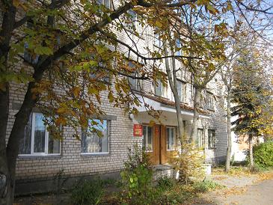

На фото: Центральная районная библиотека (современный вид)

Адрес: 182 500, Псковская обл., г. Невель, ул. Энгельса, д .2  
Телефон: (811 51) 2-32-64  
E-mail:    [ipc@ellink.ru](mailto:ipc@ellink.ru)  
Сайт МУК Невельского района "Культура и досуг" [kulturanevel.ru](http://yandex.ru/clck/jsredir?from=yandex.ru%3Byandsearch%3Bweb%3B%3B&text=%D0%BC%D1%83%D0%BA%20%D0%BA%D1%83%D0%BB%D1%8C%D1%82%D1%83%D1%80%D0%B0%20%D0%B8%20%D0%B4%D0%BE%D1%81%D1%83%D0%B3&uuid=&state=AiuY0DBWFJ4ePaEse6rgeKdnI0e4oXuRYo0IEhrXr7w0L24O5Xv8RnUVwmxyeTliQI-KbE6oCBXdzNZh8Z6K6dVTpEGc6SrQbgP6vKvbzDREGjdJVefMgEJJ_Dbol80GfaaUFPu8Oc76EUAVhCGuSkyrhoq21hfWjyAKs1gceGKVpRt-7VrBVVxHfTYpLs_u9-wxn3f6cQQ&data=UlNrNmk5WktYejR0eWJFYk1LdmtxdmhOd2M4QkhUcVBoajloNGRHSklNTVpXQlZGZUw5ZXRVakplNWYwREZHMVNmd0YxWkViWmxHcndQaFBvdDFvdVdzTGQ4d3FaVC0w&b64e=2&sign=4e2f50b2828d189e79870a1b74162589&keyno=0&l10n=ru&mc=1.584962500721156)  
Группа Вконтакте: [Библиотеки Невельского района](http://vk.com/event62300803)

**Основные цифры за 2015 год по Невельскому району:**

Пользователи - 10667

Посещения - 86374

Книговыдача – 325981

**Первое упоминание о наличии в Невеле общественной библиотеки содержится  в энциклопедическом словаре  Брокгауза – Ефрона / Спб.,1987 г., т. 40/.  
Приведем выдержку из словарной статьи " К 1 января 1896 года жителей - 9062... Церквей православных - 3... Библиотека при общественном собрании, книжный магазин... Фабрик и заводов 20..."**

Словарная статья составлена на основе данных Витебского губернского статистического комитета.

Таким образом, годом основания библиотеки считается 1896, поскольку до этого времени никаких сведений о наличии библиотеки в Невеле не обнаружено. К сожалению неизвестна история библиотеки в довоенный  период.  
После Великой Отечественной войны библиотека восстанавливалась. Первая запись в Книге приказов по районной библиотеке сделана 25 декабря 1945 года.

30 сентября 1982 году библиотека переехала в новое специализированное здание по ул. Энгельса, д.2. общей площадью 790,4 кв.м.

В настоящее время библиотеки Невельского района являются структурными подразделениями Муниципального учреждения культуры Невельского района "Культура и досуг", основанного в 2006 г.

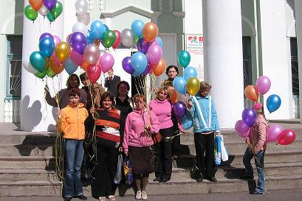

**На данный период в районе насчитывается 25 библиотек**: Центральная районная библиотека, 19 сельских библиотек,  2 библиотеки-клуба  и 3 клуба-библиотеки на селе.  Невельская центральная районная библиотека является информационным, культурным, образовательным учреждением, располагающим организованным книжным фондом тиражированных документов и предоставляющая их во временное пользование физическим и юридическим лицам.

**Слабнова Татьяна Владимировна работает в ЦРБ директором с августа 1996 года,** с 2006 года работает заместителем директора МУК Невельского района «Культура и досуг» по библиотечной работе. Окончила Ленинградский институт культуры им. Н. К. Крупской по специальности библиотекарь - библиограф.

За время работы неоднократно повышала свою квалификацию на базе ПОУНБ. Награждена Почетной грамотой Министра культуры РФ.



**Слабнова Татьяна Владимировна**

Методическая деятельность направлена на сеть библиотек: 22 сельских структурных подразделения, ЦРБ. В задачи методиста входит: информационно-аналитическая деятельность; реклама библиотечных инноваций; повышение квалификации библиотечных работников; методическая помощь сельским библиотекам и т. д.

Школа непрерывного библиотечного образования способствует росту профессионального мастерства библиотекарей. Наиболее популярными формами методической работы являются мероприятия по организации повышения квалификации (профессиональные встречи, практикумы, семинар, стажировки и т. д.). Методист знакомит с новой методической и профессиональной литературой.

**Летунова Ирина Владимировна - методист**

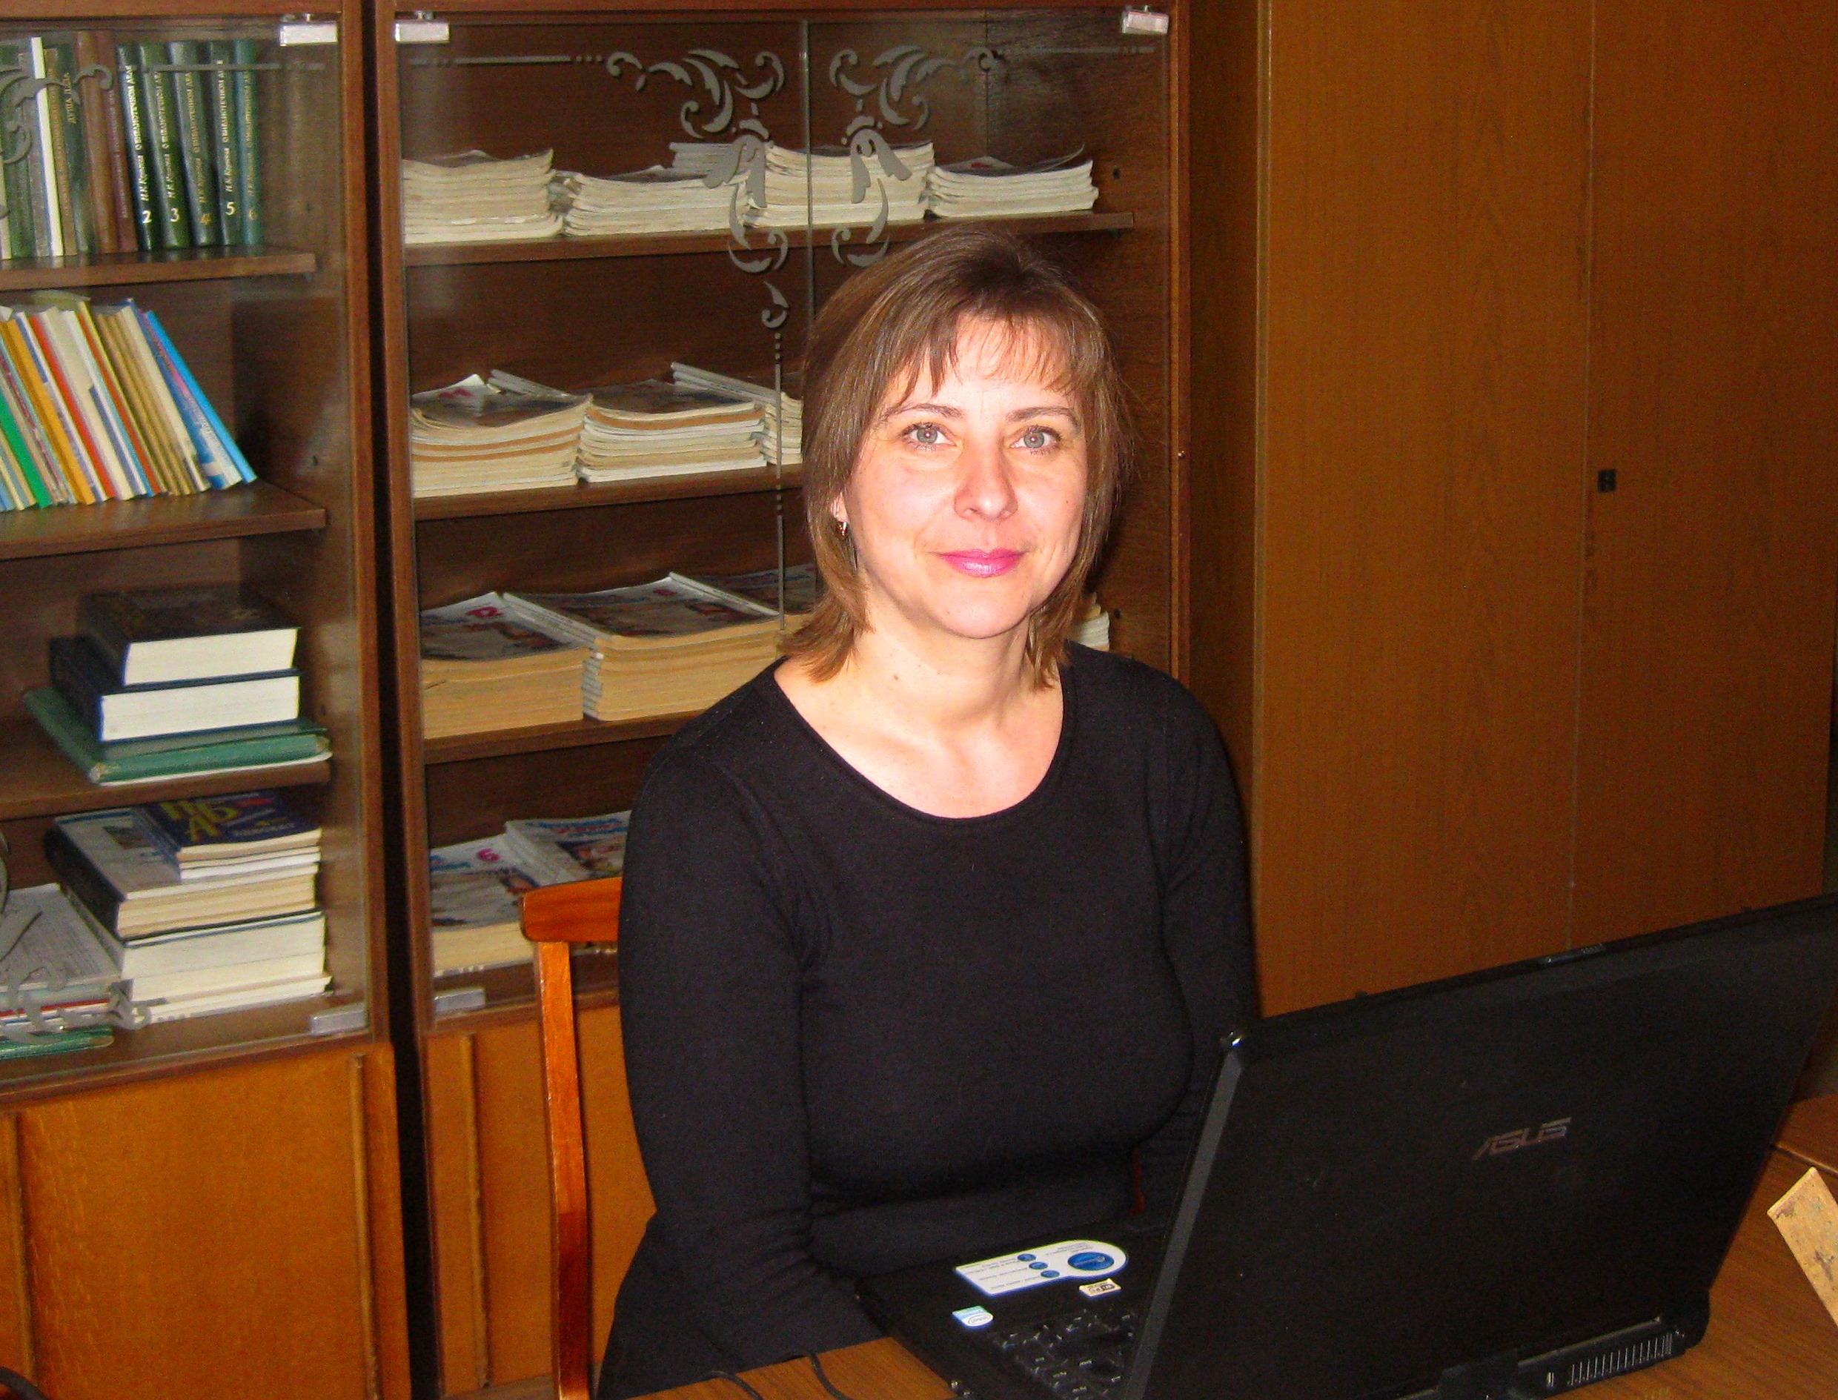

**Отдел обслуживания юношества и взрослых**

Отдел обслуживания юношества и взрослых читателей Центральной районной библиотеки состоит из абонемента и читального зала. В фондах отдела представлены книги по всем отраслям знаний. Читальный зал предоставляет свой фонд всем пользователям библиотеки. Здесь можно почитать газеты и журналы, написать контрольную или курсовую работу, выполнить виртуальную справку, познакомиться с новинками художественной литературы, воспользоваться электронным каталогом библиотеки. Читателям предоставлены комфортные условия для работы. Фонды читального зала раскрываются и рекламируются на книжных выставках, издаются буклеты и памятки для читателей. В читальном зале представлен фонд краеведческой литературы. Сотрудники отдела проводят разнообразные массовые мероприятия. При библиотеке работают два клуба по интересам: литературно-художественный «Шкатулка», и эстетический «Гармония». На абонементе все желающие могут получить книги на дом сроком до 30 дней. Ведется индивидуальная работа с читателями. Доброжелательные и внимательные сотрудники отдела всегда готовы профессионально выполнить запросы читателя.

**Заведующая отделом обслуживания Колосова Тамара Ивановна**

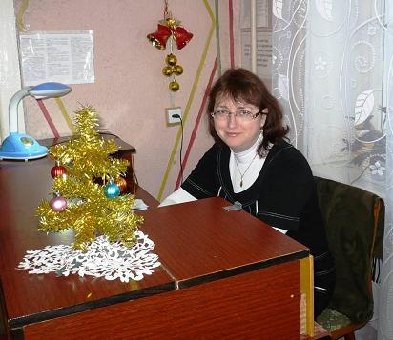

**Библиотекарь читального зала отдела обслуживания**

**Воронова Наталья Васильевна**

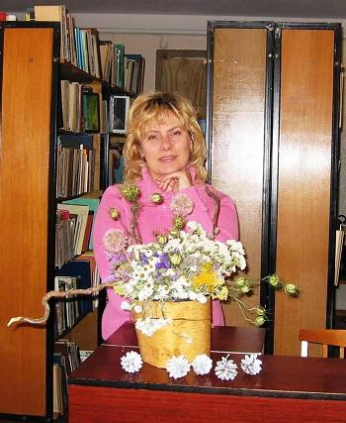

**Библиотекарь абонемента отдела обслуживания**

**Зуева Татьяна Викторовна**

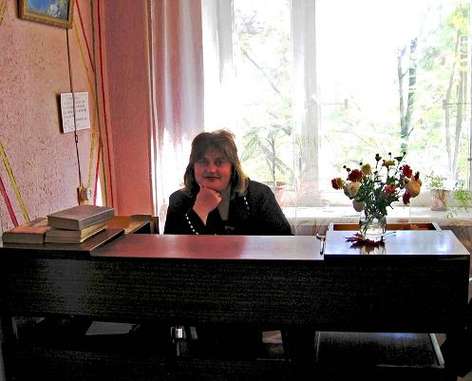

**Информационно-библиографическая работа**

Информационно-библиографическую работу структурного подразделения Центральной районной библиотеки осуществляет библиограф. В структуру отдела обслуживания входит информационно-правовой центр, который обеспечивает доступ граждан к законодательным и нормативным документам.

В функции библиографа входит: формирование справочно-библиографического фонда, в том числе электронных ресурсов; обеспечение систематического информационного и справочно-библиографического обслуживания пользователей; выпуск рекомендательных изданий (списков, указателей; оказание методической и практической помощи сельским библиотекам; участие в межрегиональном корпоративном проекте росписи краеведческих изданий «Псковиана»).

**Библиограф - Кузенкова Надежда Леонидовна**

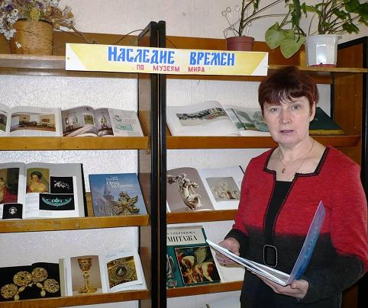

**Редактор информационно - правового центра**

**Дудкевич Наталья Викторовна**

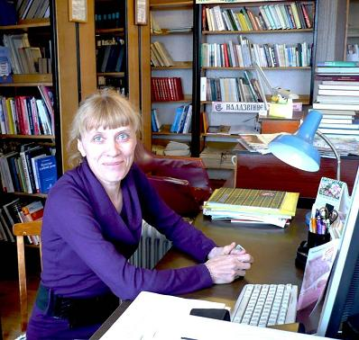

**Внестационарное библиотечное обслуживание**

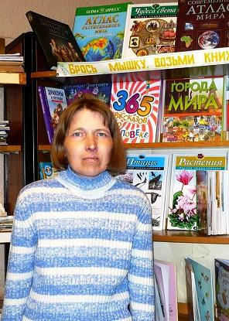

Внестационарное библиотечное обслуживание обеспечивает приближение библиотечных услуг к месту жительства, учёбы, работы населения. В ЦРБ используются следующие формы внестационарного обслуживания: библиотечные пункты, передвижные библиотеки.

**Библиотекарь внестационарного библиотечного обслуживания**

**Воронкова Татьяна Павловна**

**Отдел по работе с детьми**

Отдел по работе с детьми одно из важнейших подразделений ЦРБ. Его основные читатели - дети с 3-х до 16 лет. Услугами отдела пользуются также педагоги, библиотекари, юношество. Отдел по работе с детьми - прежде всего место общения детей. Здесь можно почитать, поиграть, подготовиться к урокам, встретиться с интересными людьми, поучаствовать в творческих конкурсах, найти ответы на многие волнующие вопросы.

Сотрудники отдела проводят разнообразные массовые мероприятия; оформляют нестандартные книжные выставки; вместе с детьми участвуют в районных и областных творческих конкурсах; способствуют возрождению традиций семейного чтения; активно занимаются организацией досуга детей в дни школьных каникул; работают с целевыми программами, поднимающими престиж детского чтения.

Отдел оказывает необходимую методическую помощь в работе с детьми сельским библиотекарям. При библиотеке работает клуб «Калейдоскоп».

**Заведующая отделом по работе с детьми Шелкова Ирина Николаевна**

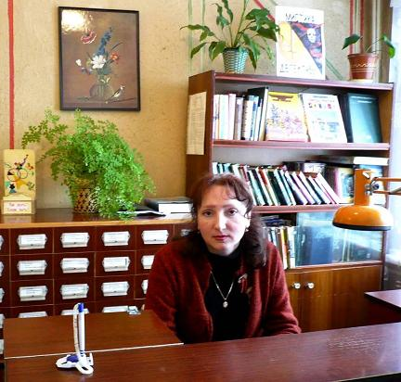

**Библиотекарь читального зала отдела по работе с детьми**

**Селицкая Ирина Васильевна**

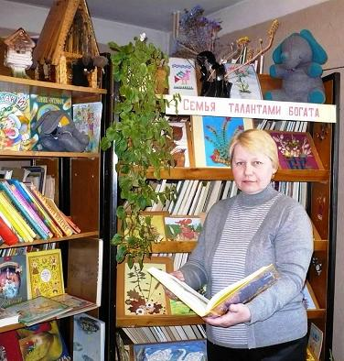

**Библиотекарь отдела по работе с детьми Семенькова Светлана Леонидовна**

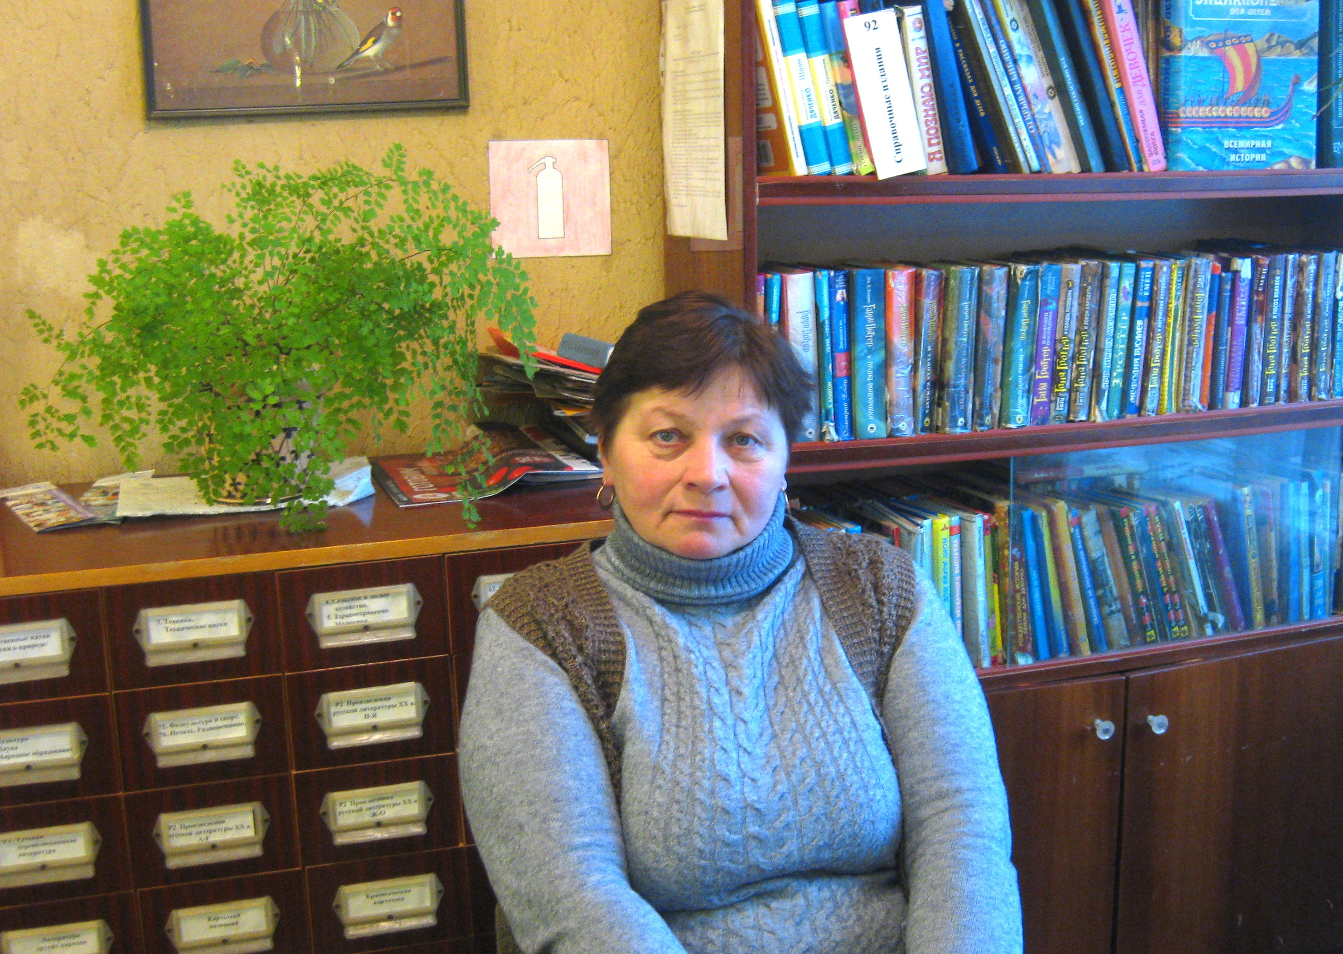

**Отдел по работе с фондом**

Основной задачей отдела по работе с фондом является обеспечение научно-обоснованного комплектования единого фонда библиотек и организация его сохранности. Отдел также занимается учётом библиотечного фонда. Оформляет подписку на газеты и журналы на все библиотеки МУК Невельского района «Культура и досуг».

Основные источники комплектования фонда: бюджетные средства, бесплатные краеведческие издания, дары, взамен утерянных. Осуществляется контроль за состоянием фонда библиотек; организацией, ведением и редактированием каталогов и картотек; перераспределением литературы внутри библиотечной системы.

С 2007 года ведётся электронный каталог, который является составной частью справочно-библиографического аппарата.

Отдел осуществляет организацию работы внутрисистемного обмена и работы МБА (Межбиблиотечного абонемента).

**Заведующая отделом по работе с фондом Синепушкина Мария Лаврентьевна**

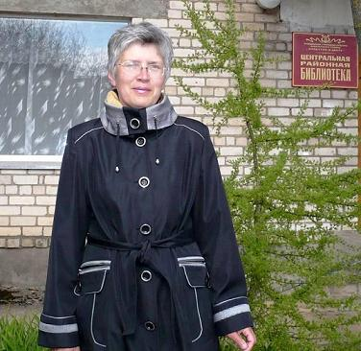

**Редактор отдела по работе с фондом Васютович Антонина Ивановна**

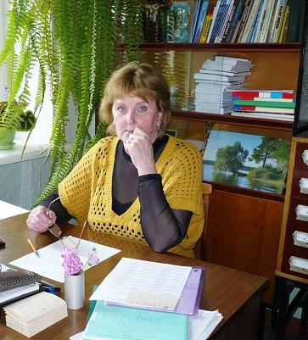

**Художественное оформление библиотек**

Яркие красочные интерьеры библиотеки, книжные выставки, информационные стенды оформлены художником библиотеки. Сельские библиотекари также получают помощь в оформлении своих библиотек.

**Художник ЦРБ**

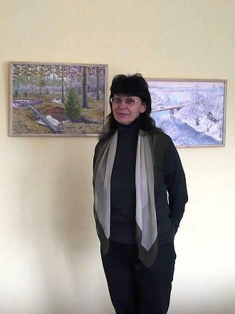

**Клименко Тамара Станиславовна**

**Ветераны библиотечного дела (из истории Невельской ЦРБ)**

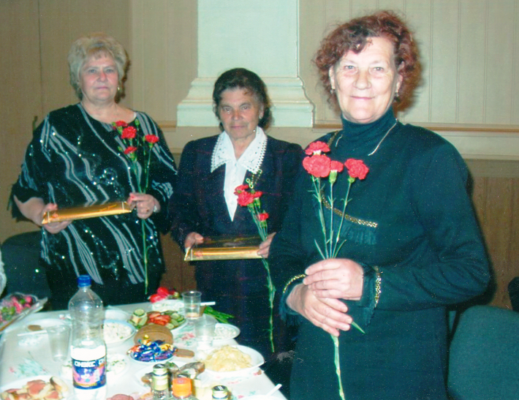

Фото: на праздновании 110-летия ЦРБ (слева направо Буйлова Наталья Леонидовна (директор районной библиотеки с 1972 по 1975 год), Литвинова Лидия Ивановна (директор районной библиотеки с 1965 по 1971 год), Соколова Инна Васильевна (директор ЦРБ с 1979 по 1996 год).

**Соколова Инна Васильевна**

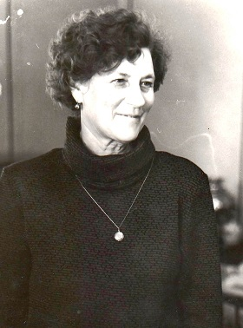

Соколова Инна Васильевна много лет своей жизни посвятила библиотечному делу. Трудовую деятельность она начала в далёком 1954 году в деревне Изоча, куда её направили заведующей библиотекой после окончания Ленинградского библиотечного техникума. Работала непродолжительное время заведующей отделом культуры. После централизации, в 1979 году, возглавила ЦБС, в которую входило 31 библиотека. Все эти годы работы в ЦРБ её сопровождали успех, трудности, заботы о сохранении и росте библиотечного фонда, о привлечении новых читателей.

Инна Васильевна всегда занимала активную жизненную позицию. В молодости она была участником художественной самодеятельности, играла в спектаклях драмкружка при Доме культуры. В работе не было места обыденности, скуки и унынию: проходили многочисленные читательские конференции, презентации, выставки местных художников, заседания литературного клуба «Орфей». Её выступления перед аудиторией всегда были интересны и выразительны.

Во все времена перед библиотекой стояла главная задача – сделать книгу верным другом, а чтение любимым занятием. Инна Васильевна на протяжении всей своей трудовой деятельности успешно решала эту задачу.

Соколова Инна Васильевна 17 лет возглавляла ЦБС, с 1979 г. по 1996 г. работала директором ЦРБ. Под её руководством в 1979 году произошло объединение библиотек. Библиотека г. Невеля приобрела статус Центральной районной библиотеки Невельской центральной библиотечной системы и стала главным методическим центром всех библиотек района.

Сотрудники, работавшие с Инной Васильевной, вспоминают её как успешного целеустремлённого руководителя, талантливого организатора, грамотного специалиста, мудрого дипломатичного человека.

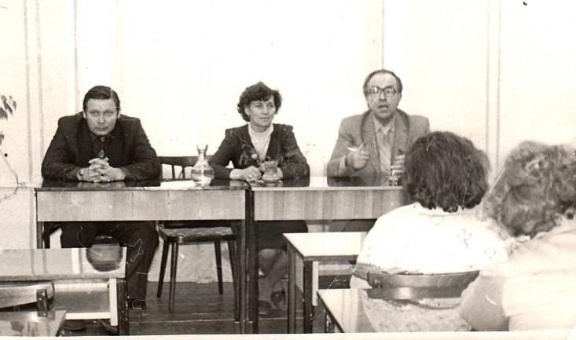

(Библиотечная конференция)

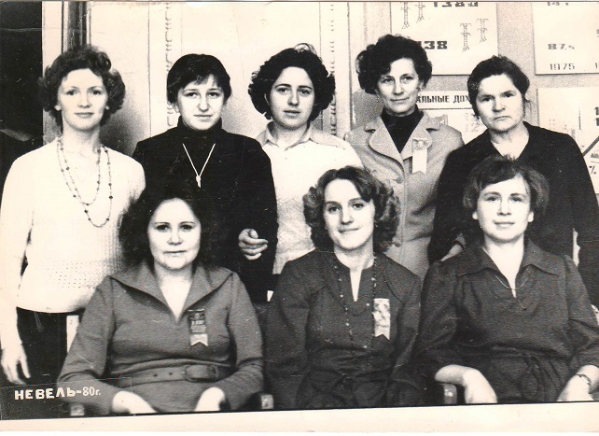

(Соколова И. В. вторая справа в верхнем ряду среди коллег по работе)

**Снеткова Александра Яковлевна**

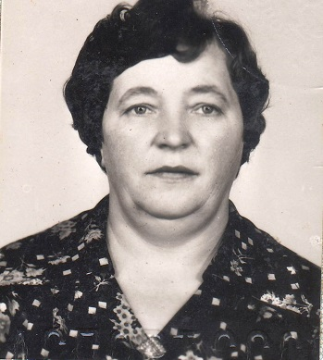

Родилась 7 июня 1935 года в деревне Литвиново Туричинского района Калининской области. На своей малой родине получила среднее образование. Право работать с читателями – после окончания шестимесячных курсов при Невельской районной библиотеки (1954). Тогда же была принята на должность библиотекаря детской библиотеки. Не в ущерб основной работе получила диплом об окончании Ленинградского библиотечного техникума. В 1955 году была переведена на работу в Ивановскую сельскую библиотеку.

Спустя тринадцать лет стала заведовать абонементом в Невельской детской библиотеке, а через шесть лет стала возглавлять её. С 1979 года после реорганизации библиотечного дела - заместитель директора по работе с детьми. В 1992 году ушла на заслуженный отдых. За время своей работы награждалась почётными грамотами облисполкома, районного отдела культуры, ЦК ВЛКСМ. Избиралась делегатом областного съезда работников культуры Псковщины. Александра Яковлевна 18 лет возглавляла райком профсоюза работников культуры.

(Из биографического словаря Н. Казюлина «Невель»)

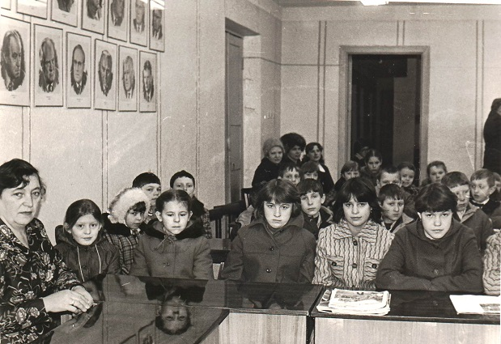

**Самойлова Екатерина Егоровна**

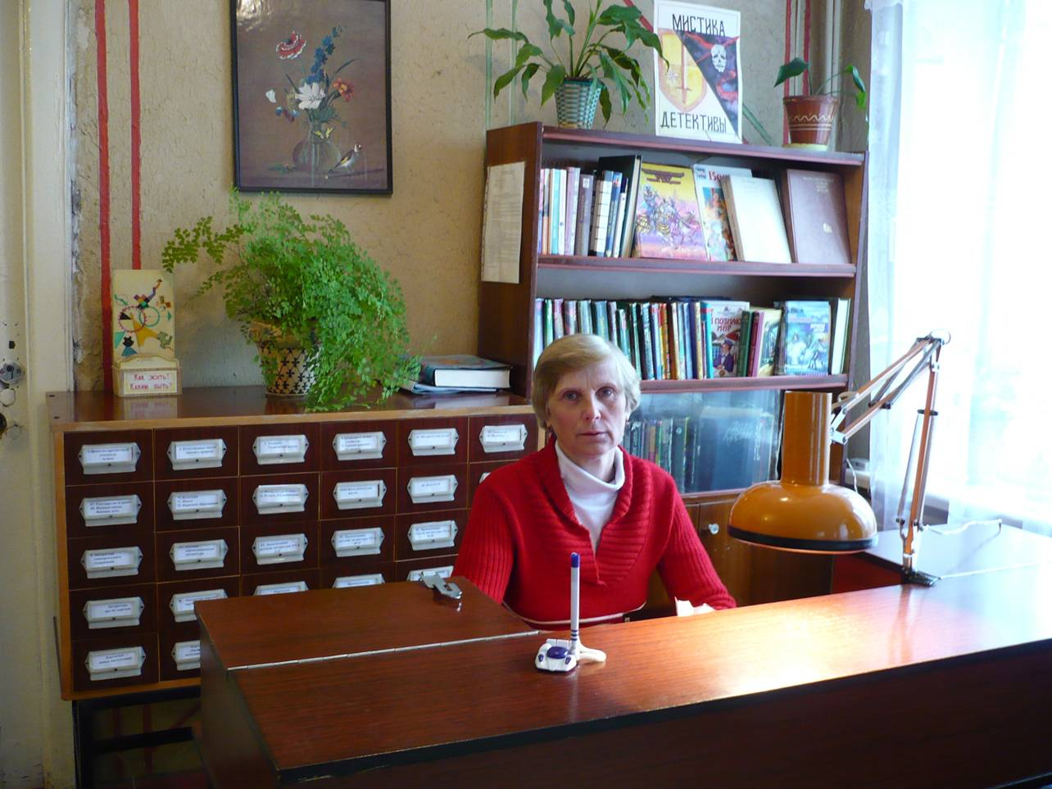

Самойлова Екатерина Егоровна родилась 12 сентября 1954 г. Училась в школе № 4 г. Невеля. Тогда эта школа находилась рядом с Администрацией Невельского района на площади К. Маркса. Там же некоторое время на первом этаже размещалась детская библиотека, куда любила приходить и Екатерина Егоровна.

Екатерина Егоровна окончила школу в 1969 году и тем же летом поступила в Невельское медицинское училище. Потом по распределению попала в хирургическое отделение Бежаницкой больницы. По семейным обстоятельствам в 1978 году возвратилась в г. Невель. С февраля 1978 года начала работать в Невельской детской библиотеке. Знания и опыт медицинского работника пригодились и в библиотечной работе. Ей особенно удавались мероприятия, связанные со здоровым образом жизни. Екатерина Егоровна все эти годы проработала на старшем абонементе. Была ведущим библиотекарем, заведующей сектором по работе со старшеклассниками.

Не одно поколение юных читателей научилось у Екатерины Егоровны любить книгу, узнало много интересных писателей, литературных героев. Дети всегда прислушивались к её мнению, уважали за профессионализм.

В 1983 г. Самойлова Е. Е. поступила на заочное отделение в Псковское культпросветучилище. Закончила библиотечный факультет.

В то время в зону обслуживания детской библиотеки входило пять школ и Детский дом. Екатерина Егоровна строила свою работу так, чтобы охватить библиотечным обслуживанием всех учащихся города. Работала с трудными подростками. За свою работу была неоднократно отмечена благодарностями и почётными грамотами.

В 1990 году была занесена на Доску почёта. В 2008 году была награждена Благодарностью Министра культуры. Екатерина Егоровна активно участвовала в общественной жизни коллектива, вела профсоюзную работу. С 2013 года Екатерина Егоровна на заслуженном отдыхе.